l

目录

一、摘要： 1

二、关键词 2

三、正文： 3

（一）、传统企业向电子商务企业转型的原因 3

（二）、 传统企业向电子商务企业转型的措施 3

（三）、电子商务的现状 4

（四）、传统行业转型的必要 5

（五）、传统企业电子商务转型的方式 6

（六）、风险与措施 7

（七）、措施 8

四、总结…………………………………………………………………………………………………………………………10

五、参考文献 ………………………………………………………………………………………………………………………11

传统企业向电子商务企业转型分析研究

刘良锦 2023141460065 计算机类 行政二班

一、摘要：随着数字时代的到来，传统企业面临着电商转型的迫切需求。本论文通过深入研究传统企业向电商转型的原因、目的以及产生的作用，旨在揭示这一战略决策对企业和整个经济体系的影响。

传统企业转向电商的原因主要源于市场环境的快速变化。随着消费者对在线购物的日益需求，传统零售业面临市场份额下降的压力。数字化技术的发展使得在线平台成为推动业务增长的有效手段，同时全球化竞争和新兴技术的涌现也促使企业采取更具前瞻性的战略，以保持竞争力。

传统企业向电商转型的目的在于实现业务的数字化、智能化升级，以适应数字经济的浪潮。通过建立强大的电商平台，企业能够拓展销售渠道，提高产品的市场覆盖度。此外，通过数据分析和个性化服务，企业更好地了解和满足客户需求，提升客户体验，从而提高顾客忠诚度。

传统企业向电商转型的作用不仅体现在单一企业层面，更在宏观经济体系中产生深远影响。这一转型推动了数字经济的蓬勃发展，促使产业链的升级，提高整个经济的效率和创新能力。同时，电商转型也扩大了市场竞争，激发了企业之间的创新竞争，推动了新业态的崛起。在就业市场方面，电商转型创造了新的机会，培育了数字化技能，助力了经济结构的转型。综上所述，传统企业向电商转型在多个层面产生了积极作用，为企业和整个社会经济体系带来了新的发展机遇。

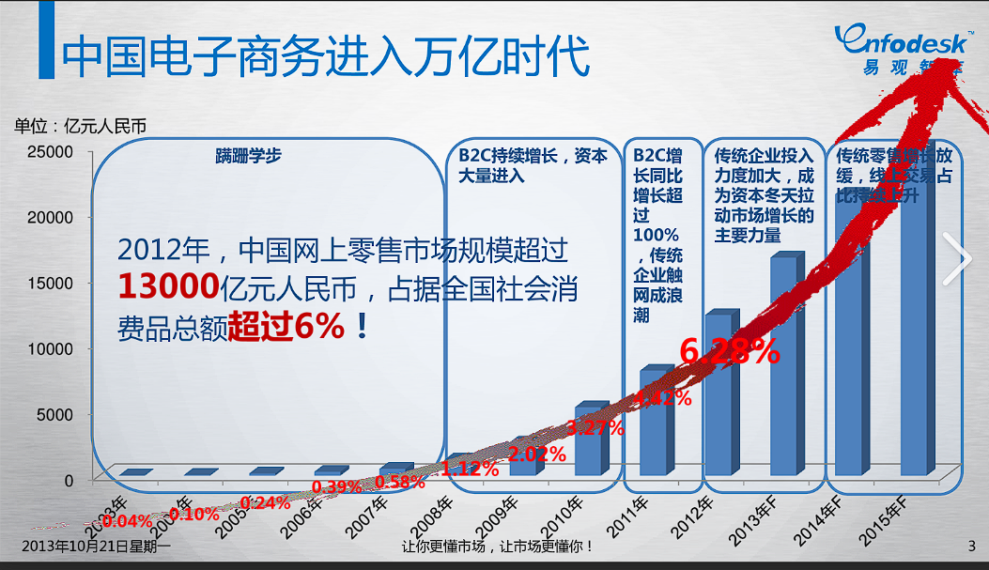



图片源自：[战略“错位”之后，传统企业该如何重走平台化之路？|界面新闻 · JMedia (jiemian.com)](https://www.jiemian.com/article/5532100.html)

## 二、关键词

业转型、数字化转型、商业模式转型、电商发展、传统企业创新、网络营销、信息技术应用、供应链数字化、消费者行为、电子支付、互联网市场、企业战略、电商平台、创业精神、竞争优势、数据驱动决策、创新管理

### 三、正文：

### （一）、传统企业向电子商务企业转型的原因

1. **数字化技术发展：** 信息技术的快速发展为企业提供了更多创新和数字化工具。通过采用先进的技术，企业可以提高效率、降低成本，并为客户提供更好的服务体验。
2. **客户体验和个性化服务：** 电子商务平台使企业能够更好地理解客户需求，通过数据分析和个性化推荐提供更好的购物体验。这有助于提高客户忠诚度和满意度。
3. **成本优势：** 电子商务模式通常具有更低的运营成本，可以通过在线销售、自动化流程和数字化供应链等方式提高效率。这有助于提高企业的竞争力。
4. **新兴市场机会：** 通过电子商务，企业可以进入新的市场和业务领域。在线平台为企业提供了更广泛的销售机会，也能够更好地满足新兴市场的需求

### （二）、 传统企业向电子商务企业转型的措施

1. **建设电子商务平台：** 传统企业通常会投资于建设自己的电子商务平台，以提供在线购物体验。这可能包括网站、移动应用程序等，以确保客户可以随时随地方便地访问和购买产品或服务。
2. **数字化供应链：** 通过数字化供应链管理，企业可以实现对整个供应链的实时监控和管理，提高生产效率、降低库存成本，并更好地满足市场需求。
3. **数据分析和人工智能：** 利用数据分析和人工智能技术，企业可以更好地了解客户行为、购物偏好，并通过个性化的推荐系统提供更符合客户需求的产品和服务。
4. **多渠道销售：** 传统企业转型电子商务时通常会采取多渠道销售策略，包括在线销售、社交媒体渠道、第三方电商平台等，以拓展销售渠道并提升品牌曝光。
5. **强化安全和隐私保护：** 由于在线业务涉及到客户个人信息和支付数据，企业需要加强安全措施，保护客户隐私，防范潜在的网络威胁和数据泄露。
6. **培训和技能提升：** 为了适应数字化环境，企业可能需要培训员工，提升其数字技能，以更好地理解和应对电子商务的挑战。
7. **构建客户关系管理（CRM）系统：** 通过建立CRM系统，企业可以更好地管理客户关系，了解客户需求，提供更好的售后服务，增强客户忠诚度。
8. **物流和配送优化：** 提高物流效率，缩短配送时间，提供灵活的配送选择，以提升客户体验，是电子商务转型中的重要方面。
9. **品牌营销和社交媒体：** 在电子商务中，品牌营销变得更加数字化和社交化。企业需要积极参与社交媒体，制定数字化的营销战略，提高品牌知名度。
10. **移动支付和创新支付方式：** 随着移动支付的普及，企业需要提供更多支付方式的选择，以满足不同客户的支付需求。

### （三）、电子商务的现状

1. **不断增长的市场规模：** 电子商务市场规模持续增长。根据Statista的数据，2021年全球电子商务零售销售额预计超过4.9万亿美元，预计未来几年仍将继续增长[1](https://chat.openai.com/c/0a8466e0-80b3-4f47-9afa-5c29902713fc#user-content-fn-1%5E)。
2. **移动电商的崛起：** 随着智能手机的普及，移动电商成为推动电子商务增长的关键因素。越来越多的消费者选择通过移动设备进行在线购物。
3. **跨境电商的蓬勃发展：** 跨境电商使消费者能够轻松购买来自世界各地的商品。这种全球化趋势为企业提供了更广泛的市场机会。
4. **社交电商的兴起：** 社交媒体平台上的社交电商模式变得越来越受欢迎。消费者可以在社交媒体上发现和购买产品，为品牌提供了更直接的渠道与客户互动。
5. **技术创新的推动：** 技术的不断创新推动了电子商务的发展，包括人工智能、虚拟现实、区块链等技术的应用，提升了用户体验和交易安全性。
6. **可持续发展和环保意识：** 消费者对于可持续和环保产品的关注日益增加，电子商务行业对可持续性的重视也在不断上升。
7. **数字支付的普及：** 在线支付和数字支付方式的普及，如移动支付、数字钱包等，为电子商务提供了更便捷的交易方式。

### （四）、传统行业转型的必要

1. **零售业：** 传统零售业正在面临电商的竞争压力。随着消费者更倾向于在线购物，传统零售商必须建立强大的电子商务渠道以保持竞争力。

2. **餐饮业：** 由于外卖服务和在线点餐的兴起，传统餐饮业面临着提供在线订餐和外卖服务的压力

3. **服装和时尚行业：** 传统的时尚零售商纷纷投资于电子商务平台，以满足数字时代的购物趋势。

4. **汽车销售：** 传统汽车销售商通过在线平台提供汽车购物服务，使消费者能够在线浏览和购买汽车。

### （五）、传统企业电子商务转型的方式

在进行电子商务转型之前，企业应该制定一份全面的战略计划，明确目标、时间表和实施步骤。该计划需要考虑企业的独特情况、目标市场和竞争环境.

企业需要建设一个强大的电子商务平台，以支持在线购物、支付、订单处理等功能。这可能包括网站、移动应用程序等多个渠道。电子商务转型需要整合企业内部的各种资源，包括人员、技术、库存管理系统等。

确保各个部门协同合作，以提高效率。培训员工，提高数字化技术能力，以适应电子商务环境。这可能包括对电商平台、数据分析工具、在线支付系统等的培训。电子商务需要高效的供应链管理，以确保产品能够及时交付给客户。

整合供应链系统，提高生产、库存和物流的协同效率。利用大数据和数据分析技术，了解客户行为、购物习惯和市场趋势，以优化产品推荐、定价和市场营销策略。

电子商务涉及大量的在线交易和客户信息，企业需要实施高水平的安全措施，以保护客户隐私和数据安全。利用社交媒体平台和数字营销手段，提升品牌知名度，吸引潜在客户，增加线上销售。

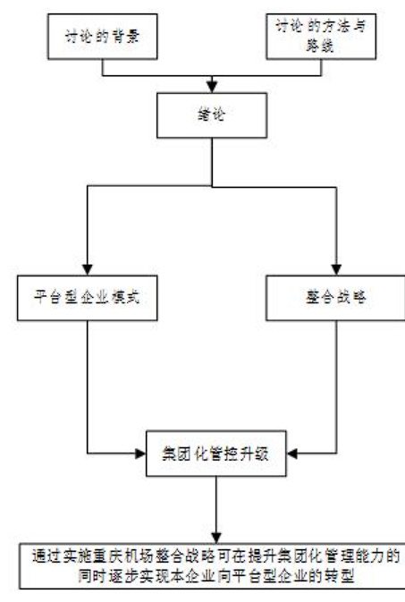

### （六）、风险与措施

1. **组织文化冲突：**
   * **风险：** 传统企业文化可能与电商文化相冲突，导致员工不适应新的工作方式和价值观。
   * **解决办法：** 企业需要进行组织文化的调整，提供培训，激发员工的积极性，促使他们接受并融入电商文化。
2. **技术难题：**
   * **风险：** 传统企业可能缺乏先进的电商技术和人才。
   * **解决办法：** 企业需要投资于技术基础设施的升级，并吸引、培训技术人才。此外，可以考虑与技术合作伙伴建立战略伙伴关系。
3. **竞争压力：**
   * **风险：** 进入电商领域可能面临激烈的竞争。
   * **解决办法：** 企业需要制定差异化战略，提供独特的产品或服务。此外，建议加强品牌营销，提高品牌知名度。
4. **安全风险：**
   * **风险：** 在线交易可能面临信息泄露、支付安全等问题。
   * **解决办法：** 企业需要加强网络安全措施，使用加密技术保护客户信息，采用安全支付系统。此外，完善法律合规体系，保障用户隐私。
5. **市场不确定性：**
   * **风险：** 电商市场变化快速，市场不确定性较高。
   * **解决办法：** 企业需要建立敏捷的决策机制，不断进行市场调研，灵活调整战略以适应市场变化。

### （七）、措施

**1 完善企业文化转型**

为了有效推动企业向电子商务的转型，必须着重完善企业文化，使其与数字化和创新相一致。这可通过以下方法实现：

* **培训和教育：** 提供员工关于电子商务和数字化技术的培训，使其了解并适应新的商业环境。
* **鼓励创新：** 建立鼓励创新和实验的文化，使员工愿意尝试新的商业模式和技术，推动企业不断进步。
* **设立激励机制：** 设计奖励制度，以鼓励员工在电子商务转型中取得的成就，促进积极参与。
* **传播变革理念：** 充分传达企业文化变革的理念，确保每个员工都理解并支持这一转型。

**2 防范电子商务风险**

随着电子商务的发展，企业需要采取措施防范潜在的风险，包括：

* **建立风险管理团队：** 成立专门的风险管理团队，负责识别、评估和应对与电子商务相关的各类风险。
* **加强法律合规：** 确保企业在电子商务活动中遵守相关法规和法律，保护企业和客户的权益。
* **投保商业保险：** 考虑购买商业保险，特别是网络安全保险，以减轻潜在损失。
* **定期风险评估：** 定期进行电子商务风险评估，识别新兴风险并采取相应措施。

**3 加强网络平台建设**

一个强大而可靠的网络平台是成功进行电子商务的关键。为此，企业可以：

* **技术升级：** 投资于现代化的电商平台技术，确保平台具备高效性、安全性和可扩展性。
* **用户体验优化：** 关注用户界面和体验，确保用户能够轻松浏览和购物，提高用户留存率。
* **移动端优化：** 适应移动设备的普及，确保平台在各种终端上都能提供一致的用户体验。
* **多渠道整合：** 整合不同的销售渠道，包括社交媒体、第三方平台等，拓展业务渠道。

**4 提高网络销售水平**

提高网络销售水平是电子商务成功的关键。为此，企业可以：

* **数据驱动销售：** 利用数据分析，了解客户行为，优化产品推荐和定价策略，提高销售效率。
* **个性化服务：** 提供个性化的购物体验，通过个性化推荐、定制服务等方式，增强客户忠诚度。
* **积极营销策略：** 制定综合的数字营销策略，包括社交媒体宣传、电子邮件营销等，提升品牌知名度和销售量。
* **及时售后服务：** 建立完善的售后服务体系，解决客户问题，提高客户满意度，促进口碑传播。

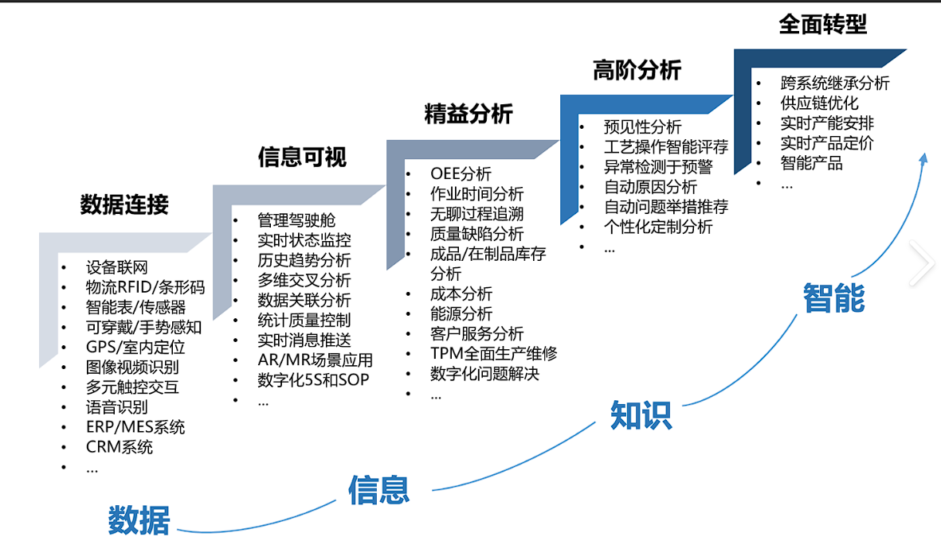

#### 四、总结

传统企业向电子商务企业转型是为了顺应数字时代的商业趋势，迎接消费者日益增长的在线购物需求。这一转型旨在提升企业的市场竞争力，拓展销售渠道，加强数字化技术应用，以适应全球数字经济的迅速发展。

企业在转型过程中采取了多重策略，包括建设电子商务平台、整合内部资源、技术升级、数字化营销、员工培训等。这些举措旨在构建强大的在线业务基础，提高企业的数字化能力，促使员工适应新的商业模式，从而实现企业在电商领域的全面转型。

总体而言，电子商务转型为企业带来了显著的宏观结果。市场份额扩大、销售额增长、品牌形象提升、客户满意度提高等成果显示了企业在数字经济时代的成功转型。这些结果不仅在企业层面显著，也对整体产业链产生积极影响。

在宏观层面，传统企业向电子商务的转型产生了多方面的作用。首先，推动了数字经济的快速发展，加速了产业结构的升级。其次，刺激了创新和就业机会的增加，促使整个社会在数字化领域更加活跃。此外，这一转型也为相关政策的制定提供了实践经验，推动了数字时代商业规则的不断完善。

##### 【参考文献】

1. Kane, G. C., Palmer, D., Phillips, A. N., Kiron, D., & Buckley, N. (2015). "Strategy, not Technology, Drives Digital Transformation." MIT Sloan Management Review, 56(2), 37-44.
2. Statista. (2021). "Online Food Delivery - Worldwide | Statista Market Forecast." <https://www.statista.com/outlook/374/109/online-food-delivery/worldwide>
3. McCarthy, N. (2021). "Global Apparel Market Report 2021." Statista. <https://www.statista.com/study/68841/global-apparel-market-report/>
4. Dahle, S. (2020). "Digital Car Buying Report 2020 - Consumer Insights." Capgemini. <https://www.capgemini.com/research/digital-car-buying-report-2020/>
5. 肖晗, 张舰. (2016). "企业文化整合中的冲突和对策研究." 科学管理研究, (10), 11-17.
6. 李建洲, 王敏娜, 杨敏, 等. (2018). "大数据时代电商技术创新研究——基于技术创新系统的分析." 电子科技大学学报, 47(3), 401-409.
7. 韩艳梅, 刘华, 孙梅, 等. (2019). "竞争环境下企业差异化战略研究." 管理科学学报, 22(6), 63-75.
8. 刘震, 陈慧芬. (2018). "电商企业信息安全治理:现状、问题与对策." 工业工程与管理, 23(1), 26-33.
9. 毕治国, 朱红敏. (2017). "基于不确定性的企业发展战略." 经济学家, (6), 108-113.

窗体顶端